湖北谷城一中校园网络建设介绍
校园网建设是实施“校校通”工程，满足学校信息化教学环境一项基础设施，是教育信息化建设的重要组成部分，是广大师生顺利接收现代远程教育的依托网络，是全面实现素质教育的重要手段，是教育技术装备现代化的主要体现，也是教育现代化的重要标志之一。其中，由湖北谷城一中和锐捷网络携手共建的新一代校园网，其规划、设计为普教校园网建设提供了有益的参考。下面就向大家介绍该项目的建设情况。
项目背景
谷城一中校园网络系统建设的主要目标是建设成为主干千兆，百兆交换到桌面的一个以网络技术、计算机技术与现代信息技术为支撑的教育、管理平台。将以手工作业为主的教育及教学管理活动提高到信息平台上来，为学校的教职工提供全方位的网络服务，在网络环境中进行教学、研究、收集信息等工作，籍以提高办学效率和质量，为培养优秀人才打下坚实的基础。为此，谷城一中与锐捷网络（原实达网络）携手共建了先进、高效的校园网。
项目方案实施
关于此项目的具体组网方案的制定，谷城一中主要提出了4个方面的要求：
1、通过校园网，将实现各种信息的共享，包括数据、语音、视频等各种资源。
2、 可实现各种基于网络的电子教学，如多媒体教室、电子阅览室、电子论坛、电子题库等。
3、通过校园网络，实现人事、财务、教务、档案、后勤管理、综合查询及办公自动化系统等管理电脑化，以大大提高学校的管理水平。
4、高速宽带专线接入Internet，实现校园网内所有用户高速访问广域网。
经过全面调查和方案的综合比较之后，谷城一中最终决定采用锐捷网络提供的网络设备及整体校园网解决方案。

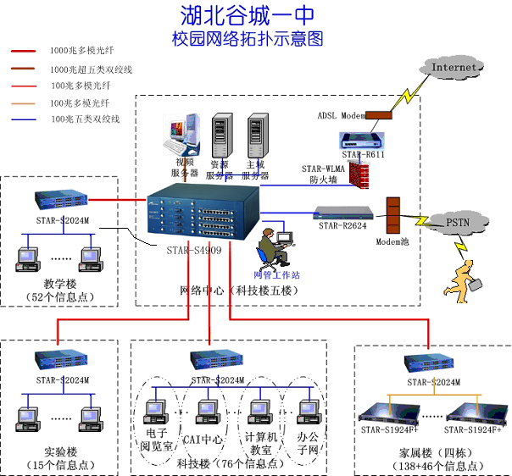

首先采用紧缩核心的思想，将网络核心/汇聚层全部设计到锐捷网络的核心骨干路由交换机STAR-S4909上。STAR-S4909路由交换机是锐捷网络自主开发的一款大容量、高密度、基于分布式处理采用模块化设计的路由交换产品，主要面向IP城域网、大型企业网或园区网汇聚层和中小型网络的核心层。STAR-S4909具有高达64G的背板带宽和24Mpps的三层包转发速率，可以实现高速无阻塞的第二、三、四层交换，可为现代业务型网络提供强大的数据处理能力；

其次在网络接入层采用了锐捷网络 STAR-S2024系列交换机，STAR-S2024M是可堆叠、可扩展三层功能的千兆网管交换机。S2024系列具有极其丰富的模块选择，支持单/双百兆光纤、千兆铜缆/光纤等10种模块，可为各类型网络提供所需的交换端口，搭建方便灵活的弹性网络。该产品采用星型基于背板的堆叠方式，最多可达96个10/100M自适应口，其高达22G的主机背板带宽和11G的从机背板带宽可以保证主机和从机间实现真正意义上的线速交换，非常适合用在谷城一中做为楼栋交换机。

谷城一中校园网解决方案特点

1、强大的网络管理功能
本方案全线采用锐捷增强网管型交换机，可以通过多种网络管理方式，方便的、有效的管理到最终的每一个端口。在网络中心利用锐捷公司的专用网管软件S-Manager可以管理到STAR-S4909和每一台STAR-S2024M交换机。

2、高带宽和冗余性能
整个校园网采取千兆骨干，100兆交换到桌面设计，具有极高的网络传输带宽。同时本方案中的核心交换机STAR-S4909和接入层交换机STAR-S2024M/S2024交换机均支持标准的L2 Trunk技术，可以选择通过邦定多个端口达到更高的网络带宽，同时提供良好的冗余。

3、良好的网络交换性能
核心交换机STAR-S4909支持64 Gbps的背板带宽，支持多层交换，三层包转发率高达24 Mpps。保证整个网络急速的交换。

4、优异的用户接入控制功能
接入层交换机STAR-S2024M/S2024具有对数据包中的MAC地址的控制和过滤功能，可以通过设置静态MAC地址锁、动态MAC地址锁和MAC地址过滤等功能，达到对接入用户的有效控制。

5、高性能的多媒体、视频点播效果
核心交换机STAR-S4909不仅支持互联网组管理协议（IGMP）侦听，通过交换机可以动态地为一个多播群组添加或者减少主机，提高多媒体应用的性能，减少网络的流量。还可以在硬件上支持独立于协议的多播（PIM）、距离矢量多点组播路由协议（DVMRP）。
项目效果评估
古城一中校园网建成后，完全满足了学校教育教学应用需求。校园骨干网通过高速线路接入INTERNET，校内实现楼宇千兆交换、百兆到点，整个校网实现无阻塞通信。依靠网络，提供现代化教学方法，提高学生的学习效率使学生在学校就掌握网络的应用，依靠网络提供信息收集和交流方式。老师通过校园网提高学术研究水平提高管理水平和效率，节约开支，完成备课、日常办公等工作。师生们对锐捷网络解决方案非常满意。

